  清明時節 雨紛紛  祭祖感恩之時  持續做好個人防疫措施  成為健健康康的好子孫唷!  勤洗手 病毒不纏身  口罩戴好 使用完不亂丟棄  定時測量體溫  保持良好的個人衛生好習慣  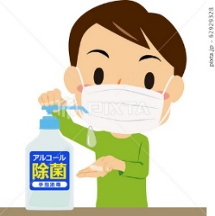  如有身體不適儘快就醫!  育樂全體師生與您共同正向防疫 | 清明時節 雨紛紛  祭祖感恩之時  持續做好個人防疫措施  成為健健康康的好子孫唷!  勤洗手 病毒不纏身  口罩戴好 使用完不亂丟棄  定時測量體溫  保持良好的個人衛生好習慣  如有身體不適儘快就醫!  育樂全體師生與您共同正向防疫
清明時節 雨紛紛  祭祖感恩之時  持續做好個人防疫措施  成為健健康康的好子孫唷!  勤洗手 病毒不纏身  口罩戴好 使用完不亂丟棄  定時測量體溫  保持良好的個人衛生好習慣  如有身體不適儘快就醫!  育樂全體師生與您共同正向防疫 | 清明時節 雨紛紛  祭祖感恩之時  持續做好個人防疫措施  成為健健康康的好子孫唷!  勤洗手 病毒不纏身  口罩戴好 使用完不亂丟棄  定時測量體溫  保持良好的個人衛生好習慣  如有身體不適儘快就醫!  育樂全體師生與您共同正向防疫

